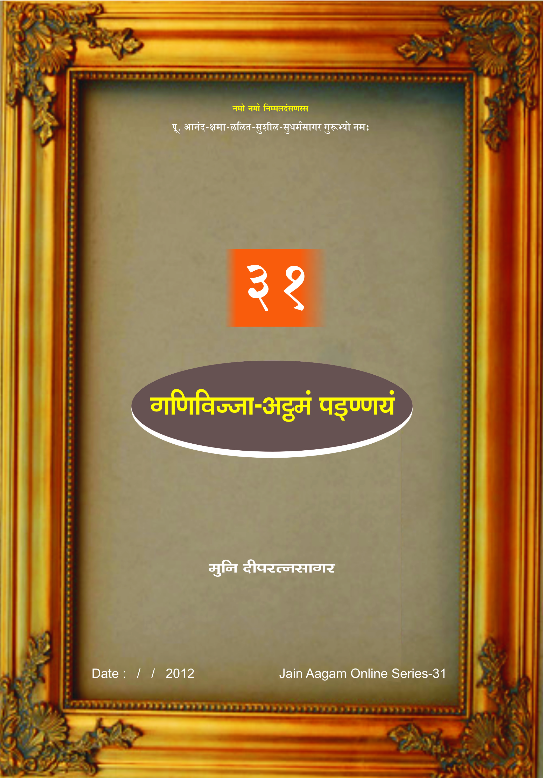

कमंको | विसय | सुत्तं | गाहा | अणुक्कमो | पिट्ठंको
१  २  ३  ४  ५  ६  ७  ८  ९ | दिवस दारं  तिथि दारं  नक्खत्त दारं  करण दारं  गहदिवस दारं  मुहुत्तं दारं  सकुनबल दारं  लग्ग दारं  निमितबल दारं | -  -  -  -  -  -  -  -  - | १-३  ४-१०  ११-४०  ४१-४६  ४७-४८  ४९-५५  ५६-६०  ६१-६८  ६९-८२ | १-३  ४-१०  ११-४०  ४१-४६  ४७-४८  ४९-५५  ५६-६०  ६१-६८  ६९-८२ | २  २  २  ४  ४  ४  ५  ५  ६
३१ | गंथाणुक्कमो

बालब्रह्मचारी श्री नेमिनाथाय नमः नमो नमो निम्मलदंसणस्स ॐ ह्रीं नमो पवयणस्स
३१ | गणिविज्जा – अट्ठमं पइण्णयं

[१] वुच्छं बलाबलविहिं नवबलविहिमुत्तमं विउपसत्थं ।
जिनवयणभासियमिण पवयणसत्थम्मि जह दिट्ठं ।।
[२] दिवस तिही नक्खत्ता करणं गहदिवसयं मुहुत्तं च ।
सउणबलं लग्गबलं निमित्तबलमुत्तमं वा वि ।।
[३] होराबलिआ दिवसा जुण्हा पुण दुब्बला उभयपक्खे ।
विवरीयं राईसु य बलाऽबलविहिं वियाणाहि ।।
[४] पाडिवए पडिवत्ती नत्थि विवत्ती भणंति बीयाए ।
तइयाए अत्थसिद्धी विजयग्गा पंचमी भणिया ।।
[५] जा एस सत्तमी सा उ बहुगुणा इत्थ संसओ नत्थि ।
दसमीइ पत्थियाणं भवंति निक्कंटया पंथा ।।
[६] आरोग्गमविग्घं खेमियं च एक्कारसिं वियाणाहि ।
जेऽवि य हुंति अमित्ता ते तेरसि पिट्ठओ जिणइ ।।
[७] चाउद्दसिं पन्नरसिं वज्जिज्जा अट्ठमिं च नवमिं च ।
छट्ठिं च चउत्थिं बारसिं च दुण्हं पि पक्खाणं ।।
[८] पढमी पंचमि दसमी पन्नरसएक्कारसी वि य तहेव ।
एएसु य दिवसेसुं सेहे निक्खमणं करे ।।
[९] नंदा भद्दा विजया तुच्छा पुन्ना य पंचमी होइ ।
मासेण य छव्वारे इक्किक्काऽऽवत्तए नियए ।।
[१०] नंदे जए य पुन्ने, सेहनिक्खमणं करे ।
नंदे भद्दे सुभद्दाए, पुन्ने अनसनं करे ।।
[११] पुस्सऽस्सिणि मिगसिर रेवई य हत्थो तहेव चित्ता य ।
अनुराह जिट्ठ मूला नव नक्खत्ता गमनसिद्धा ।।
[१२] मिगसिर महा य मूलो विसाहा तहेव होइ अनुराहा ।
हत्थुत्तर रेवइ अस्सिणी य सवणे य नक्खत्ते ।।
[१३] एएसु य अद्धाणं पत्थाणं ठाणयं च कायव्वं ।
जइ य गहोऽत्थं न चिट्ठइ संझामुक्कं च जइ होइ ।।
[१४] उप्पन्न भत्तपाणो अद्धाणम्मि सया उ जो होइ ।
फल-पुप्फोवगवेओ गओ वि खेमेण सो एइ ।।
[१५] संझागयं रविगयं विड्ढेरं सग्गहं विलंबिं च ।
राहुगयं गहभिन्नं च वज्जए सव्व नक्खत्ते ।।
गाहा-१६
[१६] अत्थमणे संझागय रविगय जहियं ठिओ उ आइच्चो ।
विड्ढेरमवद्दारिय सग्गह कूरग्गहठियं तु ।।
[१७] आइच्चपिट्ठओ से विलंबि राहूहयं जहिं गहणं ।
मज्झेण गहो जस्स उ गच्छइ तं होइ गहभिन्नं ।।
[१८] संज्झागयम्मि कलहो होइ विवाओ विलंबि नक्खत्ते ।
विड्ढेरे परविजओ आइच्चगए अनिव्वाणी ।।
[१९] जं सग्गहम्मि कीरइ नक्खत्ते तत्थ निग्गहो होइ ।
राहुहयम्मि य मरणं गहभिन्ने सोणिउग्गाले ।।
[२०] संझागयं राहुगयं आइच्चगयं च दुब्बलं रिक्खं ।
संझाऽऽइच्चविमुक्कं गहमुक्कं चेव बलियाइं ।।
[२१] पुस्सो हत्थो अभीई य, अस्सिणी भरणी तहा ।
एएसु य रिक्खेसु य पाओवगमणं करे ।।
[२२] सवणेण धनिट्ठाइ पुनव्वसू नवि करेज्ज निक्खमणं ।
सयभिसय पूस हत्थे विज्जारंभे पवित्तिज्जा ।।
[२३] मिगसिर अद्दा पुस्सो तिन्नि य पुव्वाइं मूलमस्सेसा ।
हत्थो चित्ता य तहा दस वुड्ढिकराइं नाणस्स ।।
[२४] हत्थाइं पंच रिक्खा, वत्थस्स पसत्थगा विनिदिट्ठा ।
उत्तरा तिन्नि धनिट्ठा पुनव्वसू रोहिणी पुस्सो ।।
[२५] पुनव्वसूणा पुस्सेण, सवणेण धनिट्ठया ।
एएहिं चउहिं रिक्खेहिं, लोयकम्माणि कारए ।।
[२६] कित्तियाहिं विसाहाहिं, मघाहिं भरणीहि य ।
एएहिं चउहिंरिक्खेहिं, लोयकम्माणि वज्जए ।।
[२७] तिहिं उत्तराहिं रोहिणीहिं, कुज्जा उ सेहनिक्खमणं ।
सेहोवट्ठावणं कुज्जा, अणुन्ना गणि वायए ।।
[२८] गणसंगहणं कुज्जा, गणहरं चेव ठावए ।
उग्गहं वसहिं ठाणं, थावराणि पवत्तए ।।
[२९] पुस्सो हत्थो अभिई य, अस्सिणी य तहेव य ।
चत्तारि खिप्पकारीणी, कज्जारंभेसु सोहणा ।।
[३०] विज्जाणं धारणं कुज्जा, बंभजोगे य साहए ।
सज्झायं च अणुन्नं च, उद्देसे य समुद्दिसे ।।
[३१] अनुराहा रेवई चेव, चित्ता मिगसिरं तहा ।
मिऊनियाणि चत्तारि, मिउकम्मं तेसु कारए ।।
[३२] भिक्खाचरणमत्ताणं, कुज्जा गहणधारणं ।
संगहोवग्गहं चेव, बालवुड्ढाण कारए ।।
गाहा-३३
[३३] अद्दा अस्सेस जिट्ठा य, मूलो चेव चउत्थओ ।
गुरुणो कारए पडिमं, तवोकम्मं च कारए ।।
[३४] दिव्व माणुस तेरिच्छे, उवसग्गाऽहियासए ।
गुरु सुचरण-करणो, उग्गहोवग्गहं करे ।।
[३५] महा भरणि पुव्वाणि, तिन्नि उग्गा वियाहिया ।
एएसु तवं कुज्जा, सब्भिंतर बाहिरं चेव ।।
[३६] तिन्नि सयाणि सट्ठाणि, तवोकम्माणि आहिया ।
उग्ग-नक्खत्त-जोएसु, तेसुमन्नंतरे करे ।।
[३७] कित्तिया य विसाहा य, उम्हा एयाणि दुन्नि उ ।
लिपंणं सीवणं कुज्जा, संथारुग्गह-धारणं ।।
[३८] उवकरण भंडमाईणं, विवायं चीवराणि य ।
उवगरणं विभागं च, आयरियाणं तु कारए ।।
[३९] घनिट्ठा सयभिसा साई, सवणो य पुनव्वसू ।
एएसु गुरु सुस्सूसं, चेइयाणं च पूयणं ।।
[४०] सज्झायकरणं कुज्जा, विज्जा विरइं च कारए ।
वओवट्ठावणं कुज्जा, अणुन्नं गणि-वायए ।।
[४१] गणसंगहणं कुज्जा, सेहनिक्खमणं करे ।
संगहोवग्गहं कुज्जा, गणावच्छेइयं तहा ।।
[४२] बव बालवं च तह कोलवं च थिलोयणं गराइं च ।
वणियं विट्ठी य तहा सुद्धपडिवए निसाईया ।।
[४३] सउनि चउप्पय नागं किंथुग्घं च करणा धुवा हुंति ।
किण्हचउद्दसिरत्तिं सउनी पडिवज्जए करणं ।।
[४४] काऊण तिहिं बिगुणं जुण्हगे सोहए न पुन काले ।
सत्तहिं हरिज्ज भागं सेसं जं तं भवे करणं ।।
[४५] बवे य बालवे चेव, कोलवे वणिए तहा ।
नागे चउप्पए यावि, सेहनिक्खमणं करे ।।
[४६] बवे उवट्ठावणं कुज्जा, अणुन्नं गणि-वायए ।
सउणीम्मि य विट्ठीए, अनसनं तत्थ कारए ।।
[४७] गुरु सुक्क सोम दिवसे, सेहनिक्खमणं करे ।
वओवट्ठावणं कुज्जा, अणुन्नं गणि-वायए ।।
[४८] रवि-भोम-कोण-दिवसे, चरण-करणाणि कारए ।
तवोकम्माणि कारिज्जा, पाओवगमनानि य ।।
[४९] रुद्दो उ मुहुत्ताणं आई छन्नवइ अंगुलच्छाओ ।
सेओ उ हवइ सट्ठी बारस मित्तो हवइ जुत्तो ।।
गाहा-५०
[५०] छ च्चेव य आरभडो सोमित्तो पंच अंगुलो होइ ।
चत्तारि य वइरिज्जो दो च्चेव य सावसू होइ ।।
[५१] परिमंडलो मुहुत्तो असीवि मज्झंतिते ठिए होइ ।
दो होइ रोहणो पुन-बलो य चउरंगुलो होइ ।।
[५२] विजओ पंचंगुलिओ छच्चेव य नेरिओ हवइ जुत्तो ।
वरुणो य हवइ बारस अज्जमदीवा हवइ सट्ठी ।।
[५३] छन्नउइ अंगुलो पुन होइ भगो सूर अत्थमण वेले ।
एए दिवस मुहुत्ता रत्ति मुहुत्ते अओ वुच्छं ।।
[५४] हवई विवरीय धणो पमोयणो अज्जमा तहा सीणो ।
रक्खस पायावच्चा सामा बंभा बहस्सई या ।।
[५५] विण्हु तहा पुण रित्तो रति मुहुत्ता वियाहिया ।
दिवस मुहुत्त गईए । छायामाणं मुणेयव्वं ।।
[५६] मित्ते नंदे तह सुट्ठिए य, अभिई चंदे तहेव या ।
वरुणऽग्गिवेस ईसाणे, आनंदे विजए इ य ।।
[५७] एएसु मुहुत्तजोएसु, सेहनिक्खमणं करे ।
वओवट्ठावणाइं च, अणुन्ना गणि-वायए ।।
[५८] बंभे वलए वाउम्मि, उसभे वरुणे तहा ।
अनसनपाउवगमणं, उत्तमट्ठं च कारए ।।
[५९] पुन्नामधेज्ज-सउणेसु, सेहनिक्खमणं करे ।
थीनामेसु सउणेसु समाहिं कारए विऊ ।।
[६०] नपुंसएसु सउणेसु, सव्वकम्माणि वज्जए ।
वामिस्सेसु निमित्तेसु, सव्वारंभाणि वज्जए ।।
[६१] तिरियं वाहरंतेसु, अद्धाणगमनं करे ।
पुप्फिय-फलिए वच्छे, सज्झायं करणं करे ।।
[६२] दुमखंधे वाहिरंतेसु, सेहुवट्ठावणं करे ।
गयणे वाहरंतेसु, उत्तमट्ठं तु कारए ।।
[६३] बिलमूले वाहरंतेसु, ठाणं तु परिगिण्हए ।
उप्पायम्मि वयंतेसु, सउणेसु मरणं भवे ।।
[६४] पक्कमंतेसु सउणेसु, हरिसं तुट्ठिं च वागरे ।
चलरासि विलग्गेसु, सेह-निक्खमणं करे ।।
[६५] थिररासि विलग्गेसु, वओवट्ठावणं करे ।
सुयक्खंधाणुन्नाओ, उद्दिसे य समुद्दिसे ।।
[६६] बिसरीर विलग्गेसु, सज्झायकरणं करे ।
रविहोराविलग्गेसु, सेहनिक्खमणं करे ।।
गाहा-६७
[६७] चंदहोरा विलग्गेसु, सेहीणं संगहं करे ।
सोम्मदिक्कोण लग्गेसु, चरणकरणं तु कारए ।।
[६८] कूणदिक्कोण लग्गेसु, उत्तमट्ठं तु कारए ।
एवं लग्गाणि जाणिज्जा, दिक्कोणेसु न संसओ ।।
[६९] सोमग्गह विलग्गेसु, सेहनिक्खमणं करे ।
कूरग्गह विलग्गेसु, उत्तमट्ठं तु कारए ।।
[७०] राहु-केउ विलग्गेसु, सव्वकम्माणि वज्जए ।
विलग्गेसु पसत्थेसु, पसत्थाणि उ आरभे ।।
[७१] अप्पसत्थेसु लग्गेसु, सव्वकम्माणि वज्जए ।
विलग्गाणि जाणिज्जा, गहाण जिनभासिए ।।
[७२] न निमित्ता विवज्जंति, न मिच्छा रिसिभासियं ।
दुद्दिट्ठेणं निमित्तेणं आदेशो उ विनस्सइ ।।
[७३] सुदिट्ठेण निमित्तेणं, आदेसो न विनस्सइ ।
जा य उप्पाइया भासा, जं च जंपंति बालया ।।
[७४] जं वित्थीओ पभासंति, नत्थि तस्स वइकम्मो ।
तज्जाएण य तज्जायं, तन्निभेण य तन्निभं ।।
[७५] तारूवेण य तारुवं, सरिसं सरिसेण निद्दिसे ।
थी पुरिस निमित्तेसु, सेहनिक्खमणं करे ।।
[७६] नपुंसक निमित्तेसु, सव्वकज्जाणि वज्जए ।
वामिस्सेसु निमित्तेसु, सव्वारंभे विवज्जए ।।
[७७] निमित्ते कित्तिमे नत्थि, निमित्ते भावि सुज्झए ।
जेण सिद्धा वियाणंति, निमित्तुप्पायलक्खणं ।।
[७८] निमितेसु पसत्थेसु, दढेसु बलिएसु य ।
सेहनिक्खमणं कुज्जा, वउवट्ठावणाणि य ।।
[७९] गणसंगहणं कुज्जा, गणहर इत्थ वा वए ।
सुयक्खंधाणुन्नाओ, अणुन्ना गणि-वायए ।।
[८०] निमित्तेसुऽपसत्थेसु, सिढिलेसु अबलेसु य ।
सव्वकज्जाणि वज्जिज्जा, अप्पसाहरणं करे ।।
[८१] पसत्थेसु निमित्तेसु, पसत्थाणि सयाऽऽरभे ।
अप्पसत्थनिमित्तेसु, सव्वकज्जाणि वज्जए ।।
[८२] दिवसाओ तिही बलिओ तिहीउ बलियं तु सुव्वई रिक्खं ।
नक्खत्ता करणमाहंसु करणाउ गहदिना बलिणो ।।
[८३] गहदिना उ मुहुत्ता मुहुत्ता सउणो बली ।
सउणाओ बलवं लग्गं, तओ निमित्तं पहाणं तु ।।
गाहा-८४
[८४] विलग्गाओ निमित्ताओ, निमित्त बल मुत्तमं ।
न तं संविज्जए लोए, निमित्ता जं बलं भवे ।।
[८५] एसो बलाबलविही समासओ कित्तिओ सुविहिएहिं ।
अनुओगनाणगज्झो नायव्वो अप्पमत्तेहिं ।।

मुनि दीपरत्नसागरेण संशोधितः सम्पादितश्च ‘‘गणिविज्जा पइण्णयं सम्मत्तं’’
३१ | ‘‘गणिविज्जा-अट्ठमं पइण्णयं’’ सम्मत्तं

